Коммерческое предложение
Мобильная рабочая платформа с шарнирной стрелой СТЕ ZED 25 HV
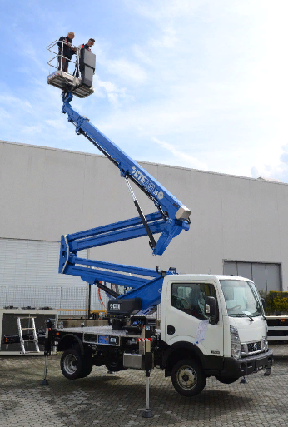
С 1981 года CTE создает решения, чтобы сделать вашу работу на высоте проще и безопаснее.
Компания «Гидромаркет» успешно представляет продукцию СТЕ в Украине.
Наряду с ростом числа производимых машин, мы хотели бы предоставить к вашим услугам наши богатые знания и опыт, отношение и культуру безопасности, которыми мы можем гордиться!

Мобильная рабочая платформа с шарнирной стрелой СТЕ ZED 25 HV

Мобильная рабочая платформа с шарнирной стрелой СТЕ ZED 25 HV
Рабочая высота 24.6 м
Вместимость 250 кг
Размер корзины 1800x700x1100 мм
Минимальная комплектация GVW Kit на шасси от 3.5 тонн
Технические данные.
- Двойной пантограф + телескопическая стрела с двумя удлинителями + стрелой
- Движение стрелы сигмы, включаемое шатунами
- Постоянное вращение 360 ° на поворотной платформе
- Пропорциональное электрогидравлическое управление в корзине и грунте
- Управление запуском и остановкой двигателя из корзины и земли
- Противоскользящая алюминиевая колода
- Корзина из алюминия
- 65 ° + 65 ° вращение гидравлической корзины
* превышение и максимальные значения высоты и повторяемость могут изменяться в пределах ± 3% из-за изменения производства и условий работы.
